Правила переосвидетельствования инвалидности ребенка

Соответствующая группа присваивается ребенку-инвалиду только после достижения гражданином возраста 18 лет. Если инвалидность назначается на определенный срок, по его истечении требуется переосвидетельствование согласно алгоритму, установленному законодательством РФ.

Порядок продления инвалидности
Первичным назначением и продлением инвалидности ребенку занимается МСЭ (экспертная комиссия). Направляет на прохождение освидетельствования лечащий врач исходя из диагноза, или родители (опекуны) самостоятельно заявляют о таком намерении.
В результате первичного или повторного обращения экспертной комиссией присваивается инвалидность и выдается заключение. Образец изображен на фото.
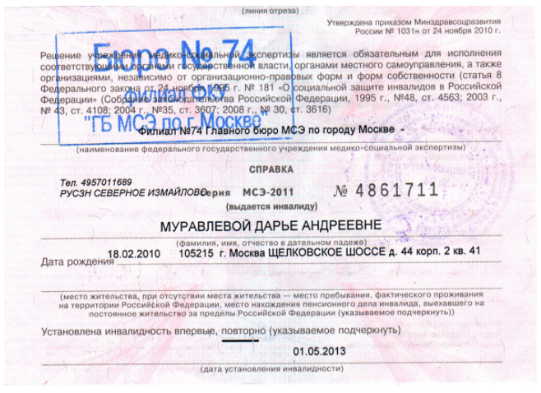
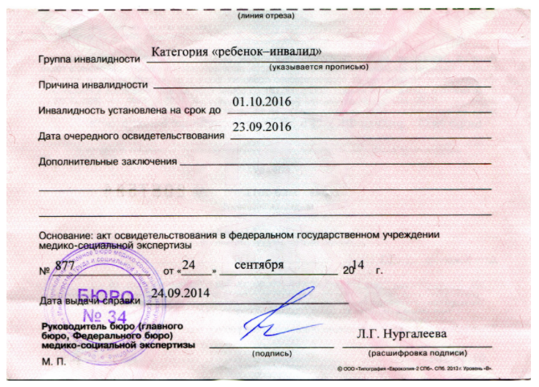
Основываясь на диагнозе и особенностях течения патологии, экспертная комиссия назначает инвалидность на период 1, 2 года, 5 лет или до совершеннолетнего возраста. Ближе к окончанию срока ребенок должен повторно пройти медицинское освидетельствование. В противном случае инвалидность автоматически аннулируется.
Общей нормативной базой выступает ФЗ № 181 от 24.11.1995 года. Принципы и процедура определения лица инвалидом прописаны в Постановлении Правительства РФ от 20.02.2006 N 95 (ред. от 21.06.2018).

Посещение врача и подача заявления
Чтобы продлить инвалидность ребенку, посещают врача, у которого находятся на учете по основной патологии. Для повторного прохождения потребуется заявление от законного представителя малыша и направление от медучреждения.
Образец документа представлен на фото.
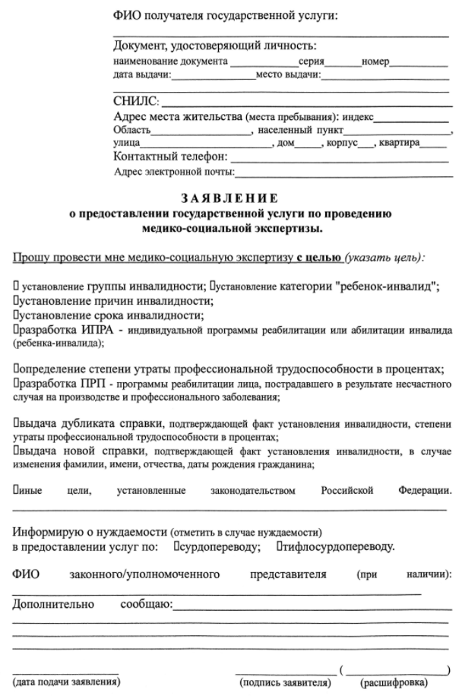
Переосвидетельствование инвалидности проводится в течение месяца с момента подачи заявления — это следует учитывать заранее во избежание нарушения сроков. Кроме того, в бюро МСЭ может быть очередь. Поэтому лечащий врач ребенка или сам родитель могут предварительно (за 1 месяц) туда позвонить и записаться на подходящую дату, близкую к завершению срока инвалидности.
До заседания врачебной комиссии нужно пройти профильных врачей и подготовить пакет документов. На дополнительные обследования направит лечащий доктор.

Необходимые документы
В перечень документов, нужных для продления инвалидности, входят:
- Свидетельство о рождении ребенка (копия и оригинал) или паспорт (с 14 лет);
- Удостоверение личности законного представителя (копия и оригинал), заверенная копия трудовой книжки;
- Страховой медицинский полис, СНИЛС, документ о месте регистрации ребенка;
- Заключение об инвалидности и ИПРА;
- Заявление, направление на МСЭ (форма №088/у). Заключения специалистов (невролога, хирурга, окулиста и прочих) по основному и сопутствующему заболеваниям должны включать реабилитационные рекомендации, в том числе по назначению ТСР (технических средств реабилитации);
- Характеристика из образовательного учреждения (ДОУ, школы, интерната);
- Амбулаторная карта, выписки о медицинских обследованиях и лечении больного.

Оформление направления на МСЭ (форма №088/у -06)
За точность и полноту информации, внесенной в документ, отвечают специалисты медицинского учреждения, а именно председатель врачебной комиссии. Образец направления представлен на фото.

Форма №088у -06
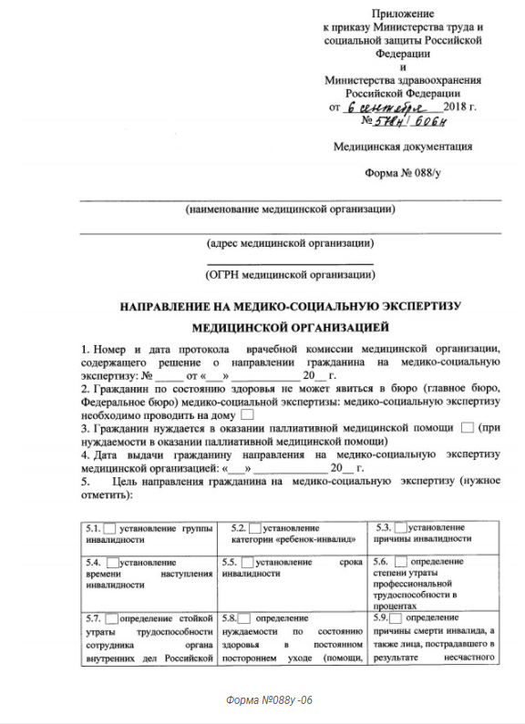
Личные данные гражданина и большая часть записей вносятся врачом, по профилю которого у ребенка основное заболевание. Он описывает:
- Анамнез;
- Состояние инвалида в настоящее время;
- Реабилитационный прогноз.
Также свои заключения оставляют другие специалисты: невролог, кардиолог, хирург и так далее. В направление вносятся рекомендации по реабилитационным и абилитационным мерам.
Перед прохождением комиссии ВВК в документ вписывают данные инструментальных и лабораторных исследований. Годность последних составляет 10 дней.
Последним шагом перед МСЭ становится прохождение врачебной комиссии в медучреждении. Ее председатель и члены подписывают сформированное направление и заверяют печатью. Документ может заполняться и в электронном варианте. В таком случае на нем проставляется электронная подпись председателя ВК.

Прохождение МСЭ
Чтобы продлить инвалидность, в назначенную дату ребенок-инвалид и его родитель (опекун) проходят переосвидетельствование. Комиссия оценивает:
- Состояние здоровья;
- Динамику течения патологии;
- Сопутствующие заболевания и осложнения.
При положительном решении экспертов выдается справка об инвалидности ребенка с отметкой повторного установления. Также комиссией составляется индивидуальная программа реабилитации и абилитации (ИПРА). Правила ее разработки регламентированы Приказом Минтруда РФ №486н от 13.06.2017 года.
В программу вносятся данные о ребенке, патологии, степени ограничений. Образец первого листа представлен на фото.
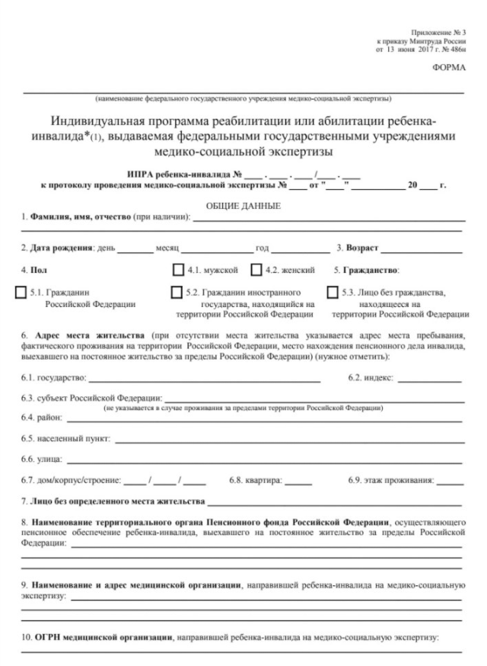
ИПРА определяет виды, объемы, сроки мероприятий по реабилитации:
- Медицинских;
- Психолого-педагогических;
- Социальных и так далее.
В программу включаются рекомендации по подбору образовательного учреждения для ребенка, ТСР, патронажу и консультированию семьи.
ИПРА разрабатывается на срок установленной инвалидности.

Продление выплат и льгот по инвалидности
После прохождения МСЭ и получения новой справки ее необходимо предоставить в Пенсионный фонд РФ. Здесь осуществляется продление основных выплат, установленных законодательством. В пенсионной книжке ребенка ставят соответствующую запись.
Также пролонгируется пособие по уходу за малышом. Для его оформления родителю или другому лицу, заботящемуся об инвалиде, нужно предоставить трудовую книжку, подтверждающую отсутствие занятости.
За продлением иных льгот и доплат (транспортных, жилищных и так далее) следует обратиться в органы соцзащиты.

Заболевания, при которых не требуется переосвидетельствование
Законодательством РФ определен список патологий, при которых инвалидность устанавливается без повторного освидетельствования (до 18 лет). Перечень представлен в Постановлении Правительства РФ от 20.02.2006 N 95 (ред. от 21.06.2018).
Обзор некоторых патологий приведен в таблице.
Системы организма | Патология
Иммунная | Аутоиммунные патологии (ювенильный артрит, системная красная волчанка), ВИЧ — вторичные патологии (ст. 4Б, 4В), последняя стадия.
Эндокринная | Муковисцидоз, диффузная ангиокератома, лейциноз, сфингомиелиноз, сфинголипидоз, галактоземия, болезнь Тея-Сакса, галактозилцерамидный липидоз.
Врожденные пороки органов и систем | При возможности только паллиативной помощи.
Мочевыделительная | Хроническая болезнь почек (5 стадия) при невозможности пересадки.
Пищеварительная | Цирроз печени с гепатоспленомегалией и портальной гипертензией 3 степени.
Опорно-двигательная | Аномалии строения позвоночника, провоцирующие деформацию и дисфункции органов, парная ампутация в районе тазобедренного сустава.
Психика | Шизофрения, слабоумие.
ЦНС | ДЦП, эпилепсия, органические поражения мозга, ведущие к устойчивым дисфункциям.
Кроветворение | Гипопротромбинемия, синдром Стюарта-Прауэра, наследственный дефицит фактора VII, болезнь Виллебранда.
Органы чувств | Слепоглухота.
 | Онкология.

При оценке здоровья инвалида экспертной комиссией также учитываются особенности течения заболевания, их стадии, наличие сопутствующих патологий и осложнений.

Отказ в переосвидетельствовании и присвоении инвалидности ребенку
Рекомендовать не проводить повторное переосвидетельствование ребенка-инвалида может лечащий врач, если показатели здоровья малыша улучшились и оснований для присвоения указанного статуса нет.
Однако если родители (опекуны) не согласны с доктором и намерены снова пройти МСЭ, препятствовать этому неправомерно. В таком случае законные представители самостоятельно пишут заявление о назначении повторного освидетельствования.
Если родители (опекуны) не согласны с результатом медицинского заключения, данного экспертной комиссией, они вправе его опротестовать.

Период для обжалования
Опротестование решения МСЭ производится на основании заявления от законных представителей ребенка-инвалида в районное бюро. Период рассмотрения жалобы составляет 1 месяц.
Результат сопровождается передачей законным представителям ребенка мотивированной выписки с заключением экспертов.
Если урегулирования отношений между МСЭ и родителями (опекунами) не произошло, последние вправе подать иск в суд. Срок составляет не более месяца с момента получения мотивированной выписки. Период рассмотрения иска — 1-2 месяца.

Заполнение заявления с жалобой
Возможно несколько досудебных вариантов опротестования решения МСЭ:
- Прошение переосвидетельствования в этом же бюро, но с заменой членов комиссии;
- Требование передачи всех данных в главное (областное) бюро МСЭ;
- Предупреждение об обращении в суд, если ребенка не признают инвалидом.

Примерный образец заявления представлен на фото.
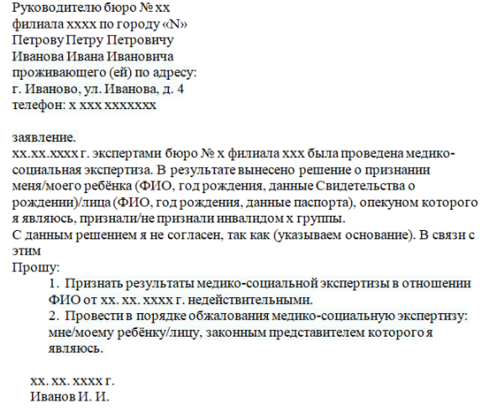
Документ заполняется в форме претензии. Рекомендуется указать детали — чем полнее обращение, тем лучше. В заявлении можно озвучить:
- Диагноз;
- Решение комиссии, перечислить ее членов;
- Обязательно указать причину, почему медицинское заключение подлежит обжалованию.
В вышестоящий орган подает жалобу, документы и мотивационную выписку сотрудник того бюро, где осуществлялось переосвидетельствование. Однако допускается заявление и от собственного лица. Для опротестования заключения главного бюро по такому же алгоритму дело передается в федеральное.
В суд целесообразно обращаться, если явно нарушены конституционные и гражданские права человека, порядок проведения освидетельствования. При написании заявления указывается, какие меры уже были приняты и их результат.
Рекомендуется опираться на текущее состояние больного, доказать фактически наличие у ребенка серьезных проблем со здоровьем, что мешает его полноценной жизнедеятельности. Заявление подают в районный суд, составить его рекомендуется с помощью юриста.

Снятие инвалидности ребенку
В некоторых случаях бюро МСЭ может снять инвалидность или изменить ее причину:
- Достижение ребенком 18 лет — в это время критерии освидетельствования меняются;
- Улучшение состояния здоровья на момент повторного прохождения комиссии. Например, достаточная реабилитация после оперативного вмешательства;
- При недостоверных результатах диагностики на момент первого прохождения комиссии. На переосвидетельствовании указывается точная причина инвалидности, при этом возможно ее несовпадение с первоначальной;
- Доминирование другой патологии с изменением проявлений;
- При обнаружении поддельности предоставленных документов.
Бывают патологии, не внесенные в список, установленный законом для получения инвалидности. Однако эти болезни приносят выраженное неудобство ребенку и затраты семье. В этом случае родителям рекомендуется опираться не на диагностический критерий, а на общее состояние малыша, указывая на затруднения при жизнедеятельности.
Например, сюда относятся «заячья губа» и расщелина неба. Заболевание ограничивает возможности ребенка, а операция является дорогостоящей. Получение инвалидности по нему позволяет добиться субсидирования на хирургическое вмешательство в рамках ИПР.
Если родители (опекуны) хотят снять инвалидность с ребенка ранее срока, предписанного МСЭ, нужно повторно пройти освидетельствование. Эксперты должны убедиться,что здоровье малыша в пределах допустимой нормы. Инвалидность автоматически аннулируется после истечения указанных сроков.

Сроки переосвидетельствования инвалидности
Максимальным периодом продления инвалидности ребенку считается 1 месяц, обычно процедура занимает около 2 недель. Важно провести переосвидетельствование в срок, чтобы не допустить разрыва в предоставлении льгот и выплате пособий. Рекомендуется начинать процедуру за месяц до окончания периода.
Прохождение переосвидетельствования инвалидности позволяет не только продлить получение льгот и выплат от государства, но и скорректировать программу реабилитации ребенка. При этом учитываются изменения состояния здоровья малыша, его физических параметров, потребностей и возможностей. Регулярные поправки в законодательстве призваны облегчить прохождение данной процедуры, защитить права и свободы инвалидов.

